
5月３１日刊行
加入推進に最適な農業者年金の魅力が伝わるリーフレット

2023年度版 農業者年金
６つの特徴とメリット（４頁）

R05-05 Ａ４判・４頁 定価45円（税込）送料別
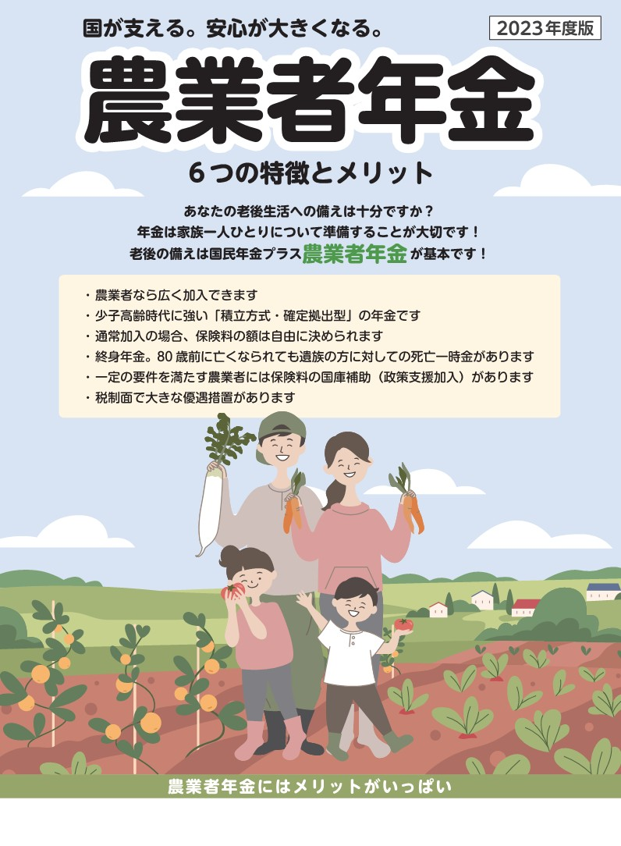
農業者年金制度の魅力やメリットを丁寧に紹介した４頁のリーフレットです。今年度版では、文字をできるだけ大きくして読みやすさにこだわりました。

― 内 容 ―
■ 農業者年金の６つの特徴とメリット
①農業者なら広く加入できます
②少子高齢時代に強い「積立方式・確定拠出型」の年金です
③通常加入の場合、保険料の額は自由に決められます
④終身年金。80歳前に亡くなられても遺族の方に対しての死亡一時金があります
⑤一定の要件を満たす農業者には保険料の国庫補助（政策支援加入）があります
⑥税制面で大きな優遇措置があります

発行 全国農業委員会ネットワーク機構 〒102-0084 東京都千代田区二番町9-8 中央労働基準協会ビル
一般社団法人 全国農業会議所 TEL.03-6910-1131 https://www.nca.or.jp/tosho/お申し込みは●●●農業会議へ（担当●●、●●）FAX●●●-●●●-●●●●
申  込  書 | 住 所：〒
申  込  書 | 名 称：
申  込  書 | 請求書宛名(上記と異なる場合に記入)：
申  込  書 | 電話番号： （ ） 担当者：
申  込  書 | 請求に必要な書類 ◇請求書 通 ◇見積書 通 ◇納品書 通
申  込  書 | コード：R05-05 | 図書名：2023年度版 農業者年金 6つの特徴とメリット | 部数： 部
申  込  書 | コード： - | 図書名： | 部数： 部
必着指定の有無〔 有り・無し 〕←どちらかを○で囲んでください
有りの場合：【 年 月 日】までに納品希望（この日より早く届く場合があります）
通 信 欄：
※請求書は図書納品後、別途送付。代金は請求書記載の口座にお振込みください。手数料はお客様負担です。
※納品は農業会議への注文後約１週間。 ※不明な点は●●●農業会議まで：電話●●●-●●●-●●●●

